Testdocument IAC Praktijkopdracht 1

Simuleren Opladen van een Accu

V2IAC1

Auteur:

* Dylan Gomez Vazquez

Inhoudsopgave

**Revisiehistorie** **3**

**Inleiding** **4**

**Smoketest** **4**

**Black Box tests** **5**

**Unit test** **7**

# Revisiehistorie

# 

|  |  |  |  |
| --- | --- | --- | --- |
| **Datum** | **Auteur** | **Omschrijving** | **Versie** |
| 10-3-2017 | Dylan Gomez Vazquez | Opzet document | 0.1 |
| 12-3-2017 | Dylan Gomez Vazquez | Alle testen doorgevoerd | 0.2 |

# Inleiding

In dit document worden alle testen uitgevoerd die zijn beschreven in het ‘Testplan’ document. Alle testresultaten zullen leiden tot de concludering of de gebouwde service werkt naar behoren.

# 

# 

# 

# 

# 

# Smoketest

Volgens de Unit test is de smoketest ook geslaagd. De service maakt verbinding en stuur het juiste response terug. Voor verdere informatie zie onderstaande tests.

# Black Box tests

Voor de black box testen heb ik de volgende testgevallen:

1. Startpunt binnen WSDL
   1. Het startpunt in het WSDL is het aangeboden request. Deze stuurt de data door naar de server waar hij gevalideerd wordt.
2. Restricties en types binnen XSD
   1. Restricties binnen het XSD zijn er, deze zorgen ervoor dat het response de foutmeldingen geeft op de plekken waar dat ook werkelijk moet.
3. Welke operaties worden wanneer uitgevoerd?
   1. Nadat het Request wordt verstuurd vanuit SoapUI worden de waarden gevalideerd en wordt de berekeningen van de waarden gedaan door de Service Implementatie binnen Java
4. Hoe wordt er reageert na een request?
   1. Na de Request worden de gegeven waarden gevalideerd door het XSD en vervolgens ook nog eens afgevangen binnen Java. Hierdoor weet ik zeker dat er geen foutmeldingen komen op plekken waar deze niet worden verwacht. In GitHub staat er ook een versie van de XSD zoals deze zou moeten werken. Alleen werkte dit XSD niet met de huidige WSDL implementatie waardoor ik een lange tijd vast kwam te zitten. Daarom is er voor de zekerheid ook gevalideerd binnen Java.

Hieronder een Request via SoapUI:

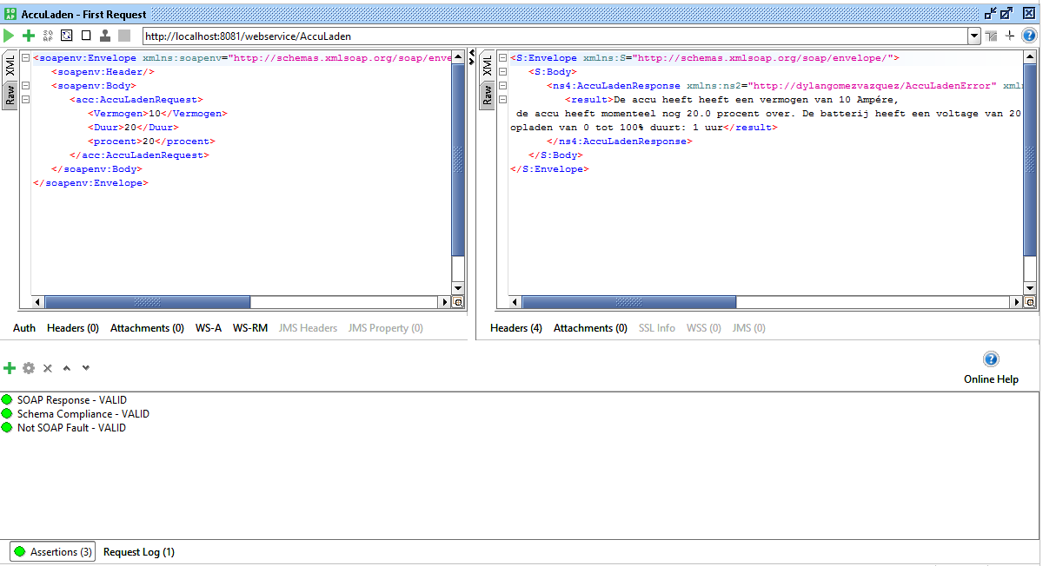

Hier de geteste functionaliteit:

|  |  |  |
| --- | --- | --- |
| Functionaliteit | Gelukt? | Opmerkingen |
| Connectie met server | Ja | Geen |
| Juiste waarden valideren | Ja | Geen |
| Exception bij fout | Ja | Kleine aanpassing in laatste versie |
| Juiste response | Ja | Weggelaten berekening. |

# 

# Unit test

De maven build is zoals je in het screenshot hieronder ziet geslaagd.

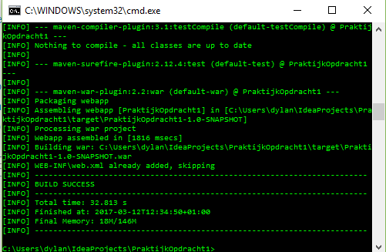

Binnen Java werkte de testomgeving niet naar behoren. Wel is alles compiled en wordt Tomcat op de juiste manier geïnitialiseerd.